**ЛАБОРАТОРНА РОБОТА № 1**

**ПОПЕРЕДНЯ ОБРОБКА ТА КОНТРОЛЬОВАНА КЛАСИФІКАЦІЯ ДАНИХ**

***Мета******:*** використовуючи спеціалізовані бібліотеки та мову програмування Python дослідити попередню обробку та класифікацію даних.

**Хід роботи**

Завдання №1: Попередня обробка даних.

Лістинг програми:

import numpy as np  
from sklearn import preprocessing  
  
input_data = np.array([  
 [5.1, -2.9, 3.3],  
 [-1.2, 7.8, -6.1],  
 [3.9, 0.4, 2.1],  
 [7.3, -9.9, -4.5]  
])  
  
# Бінаризація даних  
data_binarized = preprocessing.Binarizer(threshold=2.1).transform(input_data)  
print("\n Binarized data:\n", data_binarized)  
  
# Виведення середнього значення та стандартного відхилення  
print("\nBEFORE: ")  
print("Mean =", input_data.mean(axis=0))  
print("Std deviation =", input_data.std(axis=0))  
  
# Виключення середнього  
data_scaled = preprocessing.scale(input_data)  
print("\nAFTER: ")  
print("Mean =", data_scaled.mean(axis=0))  
print("Std deviation =", data_scaled.std(axis=0))  
  
# Масштабування MinМax  
data_scaler_minmax = preprocessing.MinMaxScaler(feature_range=(0, 1))  
data_scaled_minmax = data_scaler_minmax.fit_transform(input_data)  
print("\nМin max scaled data:\n", data_scaled_minmax)  
  
# Нормалізація даних  
data_normalized_l1 = preprocessing.normalize(input_data, norm='l1')  
data_normalized_l2 = preprocessing.normalize(input_data, norm='l2')  
print("\nl1 normalized data:\n", data_normalized_l1)  
print("\nl2 normalized data:\n", data_normalized_l2)

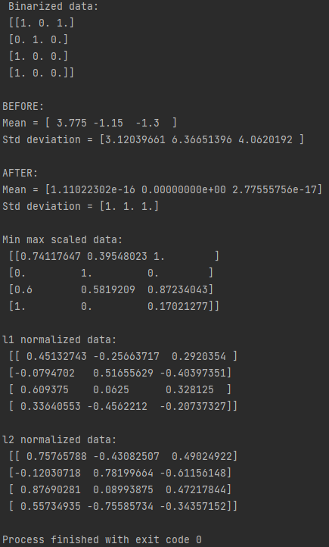

Рис. 1. Результати виконання програми (Попередня обробка даних)

**L1-нормалізація** використовує метод найменших абсолютних відхилень, що забезпечує рівність 1 суми абсолютних значень в кожному ряду, в той час як, **L2-нормалізація –** рівність 1 суми квадратів значень в кожному ряду. Тобто, для **L1-нормалізації** в першому рядку буде|0.45| + |-0.25| + |0.3| = 1 (значення заокруглені для наочності). А для **L2-нормалізації –** 0.752 + (-0.43)2 + (0.49)2 1 (значення заокруглені для наочності).

Лістинг програми:

import numpy as np  
from sklearn import preprocessing  
  
# Надання позначок вхідних даних  
input_labels = ['red', 'Ыасk', 'red', 'green', 'Ьlack', 'yellow', 'white']  
  
# Створення кодувальника та встановлення відповідності між мітками та числами  
encoder = preprocessing.LabelEncoder()  
encoder.fit(input_labels)  
  
# Виведення відображення  
print("\nLabel mapping:")  
for i, item in enumerate(encoder.classes_):  
 print(item, '-->', i)  
  
# перетворення міток за допомогою кодувальника  
test_labels = ['green', 'red', 'Ыасk']  
encoded_values = encoder.transform(test_labels)  
print("\nLabels =", test_labels)  
print("Encoded values =", list(encoded_values))  
  
# Декодування набору чисел за допомогою декодера  
encoded_values = [3, 0, 4, 1]  
decoded_list = encoder.inverse_transform(encoded_values)  
print("\nEncoded values =", encoded_values)  
print("Decoded labels =", list(decoded_list))

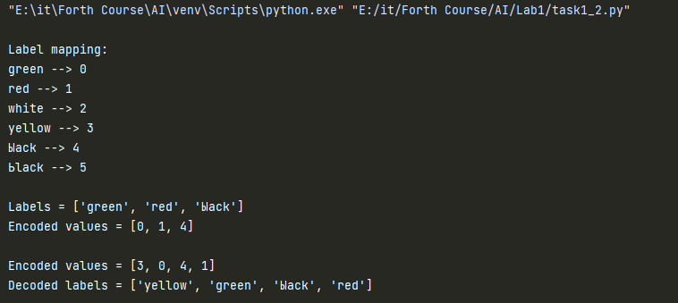

Рис. 2. Результати виконання програми (Кодування міток)

Завдання №2: Попередня обробка нових даних.

Таблиця 1

|  |  |  |  |  |  |  |  |  |  |  |  |  |  |
| --- | --- | --- | --- | --- | --- | --- | --- | --- | --- | --- | --- | --- | --- |
| № варіанту | Значення змінної input_data | | | | | | | | | | | | Поріг бінаризації |
| 9 | 4.1 | -5.9 | 3.3 | 6.9 | 4.6 | 3.9 | -4.2 | 3.8 | 2.3 | 3.9 | 3.4 | 1.2 | 3.2 |

Лістинг програми:

*import* numpy *as* np  
*from* sklearn *import* preprocessing  
  
input_data = np.array([  
 [4.1, -5.9, 3.3],  
 [6.9, 4.6, 3.9],  
 [-4.2, 3.8, 2.3],  
 [3.9, 3.4, 1.2]  
])  
  
# Бінаризація даних  
data_binarized = preprocessing.Binarizer(threshold=3.2).transform(input_data)  
print("\n Binarized data:\n", data_binarized)  
  
# Виведення середнього значення та стандартного відхилення  
print("\nBEFORE: ")  
print("Mean =", input_data.mean(axis=0))  
print("Std deviation =", input_data.std(axis=0))  
  
# Виключення середнього  
data_scaled = preprocessing.scale(input_data)  
print("\nAFTER: ")  
print("Mean =", data_scaled.mean(axis=0))  
print("Std deviation =", data_scaled.std(axis=0))  
  
# Масштабування MinМax  
data_scaler_minmax = preprocessing.MinMaxScaler(feature_range=(0, 1))  
data_scaled_minmax = data_scaler_minmax.fit_transform(input_data)  
print("\nМin max scaled data:\n", data_scaled_minmax)  
  
# Нормалізація даних  
data_normalized_l1 = preprocessing.normalize(input_data, norm='l1')  
data_normalized_l2 = preprocessing.normalize(input_data, norm='l2')  
print("\nl1 normalized data:\n", data_normalized_l1)  
print("\nl2 normalized data:\n", data_normalized_l2)

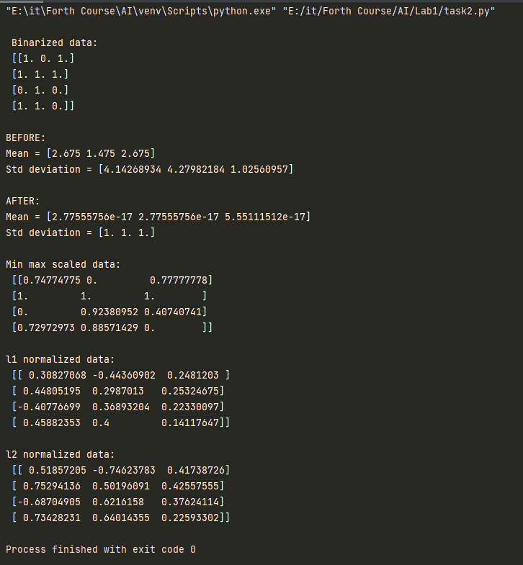

Рис. 3. Результати виконання програми (Попередня обробка даних)

Завдання №3: Класифікація логістичною регресією або логістичний класифікатор.

Лістинг програми:

import numpy as np  
from sklearn import linear_model  
import matplotlib.pyplot as plt  
from utilities import visualize_classifier  
  
# Визначення зразка вхідних даних  
X = np.array([  
 [3.1, 7.2],  
 [4, 6.7],  
 [2.9, 8],  
 [5.1, 4.5],  
 [6, 5],  
 [5.6, 5],  
 [3.3, 0.4],  
 [3.9, 0.9],  
 [2.8, 1],  
 [0.5, 3.4],  
 [1, 4],  
 [0.6, 4.9]  
])  
y = np.array([0, 0, 0, 1, 1, 1, 2, 2, 2, 3, 3, 3])  
# Створення логістичного класифікатора  
classifier = linear_model.LogisticRegression(solver='liblinear', C=1)  
  
# Тренування класифікатора  
classifier.fit(X, y)  
visualize_classifier(classifier, X, y)

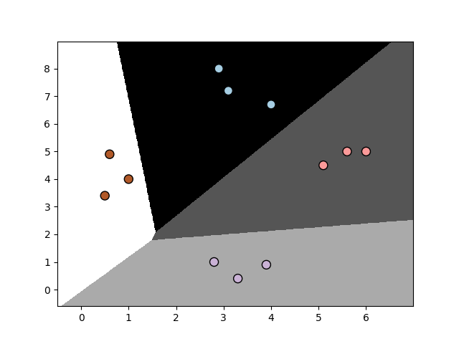

Рис. 4. Результати виконання програми (Логістичний класифікатор)

Завдання №4: Класифікація наївним байєсовським класифікатором.

Лістинг програми:

import numpy as np  
import matplotlib.pyplot as plt  
from sklearn.naive_bayes import GaussianNB  
from sklearn.model_selection import train_test_split, cross_val_score  
from utilities import visualize_classifier  
  
# Вхідний файл, який містить дані  
input_file = 'data_multivar_nb.txt'  
  
# Завантаження даних із вхідного файлу  
data = np.loadtxt(input_file, delimiter=',')  
X, y = data[:, :-1], data[:, -1]  
  
# Створення наївного байєсовського класифікатора  
classifier = GaussianNB()  
  
# Тренування класифікатора  
classifier.fit(X, y)  
  
# Прогнозування значень для тренувальних даних  
y_pred = classifier.predict(X)  
  
# Обчислення якості класифікатора  
accuracy = 100.0 * (y == y_pred).sum() / X.shape[0]  
print("Accuracy of Naive Bayes classifier =", round(accuracy, 2), "%")  
  
# Візуалізація результатів роботи класифікатора  
visualize_classifier(classifier, X, y)

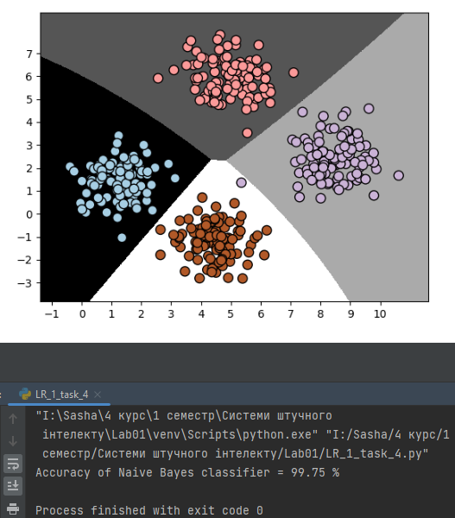



Рис. 5. Результати виконання програми

(Класифікація наївним байєсовським класифікатором)

Лістинг програми:

# Розбивка даних на навчальний та тестовий набори  
X_train, X_test, y_train, y_test = train_test_split(X, y, test_size=0.2, random_state=3)  
classifier_new = GaussianNB()  
classifier_new.fit(X_train, y_train)  
y_test_pred = classifier_new.predict(X_test)  
  
# Обчислення якості класифікатора  
accuracy = 100.0 * (y_test == y_test_pred).sum() / X_test.shape[0]  
print("Accuracy of the new classifier =", round(accuracy, 2), "%")  
  
# Візуалізація роботи класифікатора  
visualize_classifier(classifier_new, X_test, y_test)  
  
num_folds = 3  
accuracy_values = cross_val_score(classifier, X, y, scoring='accuracy', cv=num_folds)  
print("Accuracy: " + str(round(100 * accuracy_values.mean(), 2)) + "%")  
precision_values = cross_val_score(classifier, X, y, scoring='precision_weighted', cv=num_folds)  
print("Precision: " + str(round(100 * precision_values.mean(), 2)) + "%")  
recall_values = cross_val_score(classifier, X, y, scoring='recall_weighted', cv=num_folds)  
print("Recall: " + str(round(100 * recall_values.mean(), 2)) + "%")  
f1_values = cross_val_score(classifier, X, y, scoring='f1_weighted', cv=num_folds)  
print("F1: " + str(round(100 * f1_values.mean(), 2)) + "%")

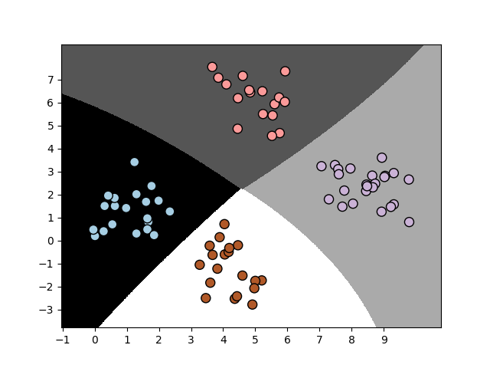 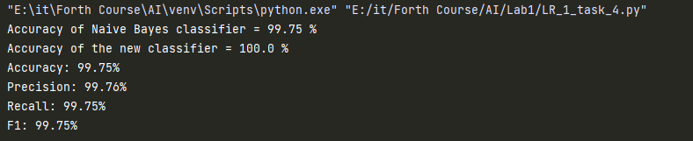

Рис. 6. Результати виконання програми

(1 прогін)



Рис. 7. Результати виконання програми

(2 прогін)

Отримані результати після двох прогонів ідентичні, бо тренування відбувалися на однакових початкових значеннях.

Завдання №5: Вивчити метрики якості класифікації.

Лістинг програми:

*import* pandas *as* pd  
*from* sklearn.metrics *import* confusion_matrix  
*import* numpy *as* np  
*from* sklearn.metrics *import* accuracy_score  
*from* sklearn.metrics *import* recall_score  
*from* sklearn.metrics *import* precision_score  
*from* sklearn.metrics *import* f1_score  
*from* sklearn.metrics *import* roc_curve  
*import* matplotlib.pyplot *as* plt  
*from* sklearn.metrics *import* roc_auc_score  
  
df = pd.read_csv('data_metrics.csv')  
df.head()  
thresh = 0.5  
df['predicted_RF'] = (df.model_RF >= 0.5).astype('int')  
df['predicted_LR'] = (df.model_LR >= 0.5).astype('int')  
df.head()  
print(confusion_matrix(df.actual_label.values, df.predicted_RF.values))  
print(confusion_matrix(df.actual_label.values, df.predicted_LR.values))  
  
  
*def* find_TP(*y_true*, *y_pred*):  
 # counts the number of true positives (y_true = 1, y_pred = 1)  
 *return* sum((*y_true* == 1) & (*y_pred* == 1))  
  
  
*def* find_FN(*y_true*, *y_pred*):  
 # counts the number of false negatives (y_true = 1, y_pred = 0)  
 *return* sum((*y_true* == 1) & (*y_pred* == 0))  
  
  
*def* find_FP(*y_true*, *y_pred*):  
 # counts the number of false positives (y_true = 0, y_pred = 1)  
 *return* sum((*y_true* == 0) & (*y_pred* == 1))  
  
  
*def* find_TN(*y_true*, *y_pred*):  
 # counts the number of true negatives (y_true = 0, y_pred = 0)  
 *return* sum((*y_true* == 0) & (*y_pred* == 0))  
  
  
*def* find_conf_matrix_values(*y_true*, *y_pred*):  
 # calculate TP, FN, FP, TN  
 TP = find_TP(*y_true*, *y_pred*)  
 FN = find_FN(*y_true*, *y_pred*)  
 FP = find_FP(*y_true*, *y_pred*)  
 TN = find_TN(*y_true*, *y_pred*)  
 *return* TP, FN, FP, TN  
  
  
*def* kormysh_confusion_matrix(*y_true*, *y_pred*):  
 TP, FN, FP, TN = find_conf_matrix_values(*y_true*, *y_pred*)  
 *return* np.array([[TN, FP], [FN, TP]])  
  
  
print(kormysh_confusion_matrix(df.actual_label.values, df.predicted_RF.values))  
print(kormysh_confusion_matrix(df.actual_label.values, df.predicted_LR.values))  
*assert* np.array_equal(kormysh_confusion_matrix(df.actual_label.values, df.predicted_RF.values),  
 confusion_matrix(df.actual_label.values,  
 df.predicted_RF.values)), 'svistel-nyk_confusion_matrix() is not correct for RF'  
*assert* np.array_equal(kormysh_confusion_matrix(df.actual_label.values, df.predicted_LR.values),  
 confusion_matrix(df.actual_label.values,  
 df.predicted_LR.values)), 'svistel-nyk_confusion_matrix() is not correct for LR'  
  
print(accuracy_score(df.actual_label.values, df.predicted_RF.values))  
print(accuracy_score(df.actual_label.values, df.predicted_LR.values))  
  
  
*def* kormysh_accuracy_score(*y_true*, *y_pred*):  
 # calculates the fraction of samples  
 TP, FN, FP, TN = find_conf_matrix_values(*y_true*, *y_pred*)  
 *return* (TP + TN) / (TP + TN + FP + FN)  
  
  
*assert* kormysh_accuracy_score(df.actual_label.values, df.predicted_RF.values) == accuracy_score(  
 df.actual_label.values,  
 df.predicted_RF.values), 'kormysh_accuracy_score failed on assert kormysh_accuracy_score(df.actual_label.values, ' \  
 'df.predicted_LR.values) == accura-cy_score(df.actual_label.values, df.predicted_LR.values),' \  
 'kormysh_accuracy_score failed on LR'  
print('Accuracy RF: % .3f' % (kormysh_accuracy_score(df.actual_label.values, df.predicted_RF.values)))  
print('Accuracy LR: % .3f' % (kormysh_accuracy_score(df.actual_label.values, df.predicted_LR.values)))  
  
print(recall_score(df.actual_label.values, df.predicted_RF.values))  
print(recall_score(df.actual_label.values, df.predicted_LR.values))  
  
  
*def* kormysh_recall_score(*y_true*, *y_pred*):  
 # calculates the fraction of positive samples predicted correctly  
 TP, FN, FP, TN = find_conf_matrix_values(*y_true*, *y_pred*)  
 *return* TP / (TP + FN)  
  
  
*assert* kormysh_recall_score(df.actual_label.values, df.predicted_RF.values) == recall_score(df.actual_label.values,  
 df.predicted_RF.values), \  
 'kormysh_recall_score failed on RF'  
*assert* kormysh_recall_score(df.actual_label.values, df.predicted_LR.values) == recall_score(df.actual_label.values,  
 df.predicted_LR.values), \  
 'kormysh_recall_score failed on LR'  
print('Recall RF: %.3f' % (kormysh_recall_score(df.actual_label.values, df.predicted_RF.values)))  
print('Recall LR: %.3f' % (kormysh_recall_score(df.actual_label.values, df.predicted_LR.values)))  
  
print(precision_score(df.actual_label.values, df.predicted_RF.values))  
print(precision_score(df.actual_label.values, df.predicted_LR.values))  
  
  
*def* kormysh_precision_score(*y_true*, *y_pred*):  
 # calculates the fraction of predicted positives samples that are actu-ally positive  
 TP, FN, FP, TN = find_conf_matrix_values(*y_true*, *y_pred*)  
 *return* TP / (TP + FP)  
  
  
*assert* kormysh_precision_score(df.actual_label.values, df.predicted_RF.values) == precision_score(  
 df.actual_label.values, df.predicted_RF.values), 'svistel-nyk_precision_score failed on RF'  
*assert* kormysh_precision_score(df.actual_label.values, df.predicted_LR.values) == precision_score(  
 df.actual_label.values, df.predicted_LR.values), 'svistel-nyk_precision_score failed on LR'  
print('Precision RF: %.3f' % (kormysh_precision_score(df.actual_label.values, df.predicted_RF.values)))  
print('Precision LR: %.3f' % (kormysh_precision_score(df.actual_label.values, df.predicted_LR.values)))  
  
print(f1_score(df.actual_label.values, df.predicted_RF.values))  
print(f1_score(df.actual_label.values, df.predicted_LR.values))  
  
  
*def* kormysh_f1_score(*y_true*, *y_pred*):  
 # calculates the F1 score  
 recall = kormysh_recall_score(*y_true*, *y_pred*)  
 precision = kormysh_precision_score(*y_true*, *y_pred*)  
 *return* (2 * (precision * recall)) / (precision + recall)  
  
  
*assert* kormysh_f1_score(df.actual_label.values, df.predicted_RF.values) == f1_score(df.actual_label.values,  
 df.predicted_RF.values), 'kormysh_f1_score failed on RF'  
*assert* kormysh_f1_score(df.actual_label.values, df.predicted_LR.values) == f1_score(df.actual_label.values,  
 df.predicted_LR.values), 'kormysh_f1_score failed on LR'  
print('F1 RF: %.3f' % (kormysh_f1_score(df.actual_label.values, df.predicted_RF.values)))  
print('F1 LR: %.3f' % (kormysh_f1_score(df.actual_label.values, df.predicted_LR.values)))  
  
print('scores with threshold = 0.5')  
print('Accuracy RF: %.3f' % (kormysh_accuracy_score(df.actual_label.values, df.predicted_RF.values)))  
print('Recall RF: %.3f' % (kormysh_recall_score(df.actual_label.values, df.predicted_RF.values)))  
print('Precision RF: %.3f' % (kormysh_precision_score(df.actual_label.values, df.predicted_RF.values)))  
print('F1 RF: %.3f' % (kormysh_f1_score(df.actual_label.values, df.predicted_RF.values)))  
print('')  
print('scores with threshold = 0.25')  
print('Accuracy RF: %.3f' % (  
 kormysh_accuracy_score(df.actual_label.values, (df.model_RF >= 0.25).astype('int').values)))  
print('Recall RF: %.3f' % (kormysh_recall_score(df.actual_label.values, (df.model_RF >= 0.25).astype('int').values)))  
print('Precision RF: %.3f' % (  
 kormysh_precision_score(df.actual_label.values, (df.model_RF >= 0.25).astype('int').values)))  
print('F1 RF: %.3f' % (kormysh_f1_score(df.actual_label.values, (df.model_RF >= 0.25).astype('int').values)))

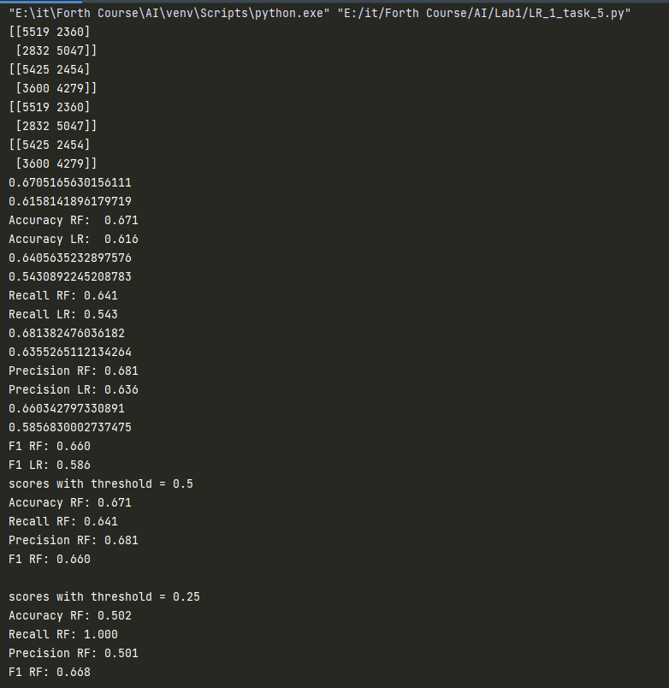

Рис. 8. Результати виконання програми

(Метрики якості класифікації)

Акуратність для більшого порогу є кращою за акуратність для меншого. Але чутливість навпаки для більшого порогу є меншою. Точність для порогу 0.5 виявилася більшою за точність для 0.25. Оцінка f1 є майже ідентичною для обох порогів, а так як цей показник є одним з точніших для визначення пріоритетної моделі, то можемо зробити висновок, що обидва пороги мають право життя.

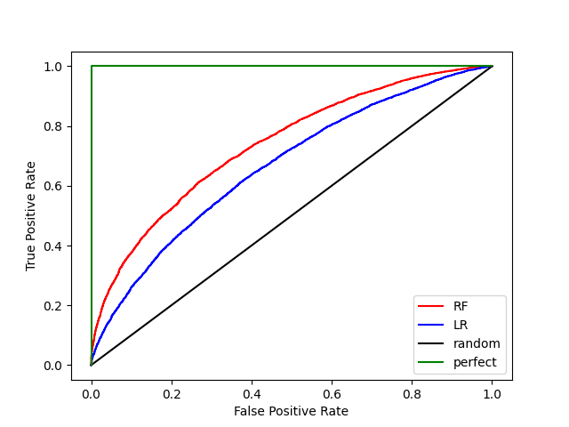

Рис. 9. Крива ROC для обох моделей

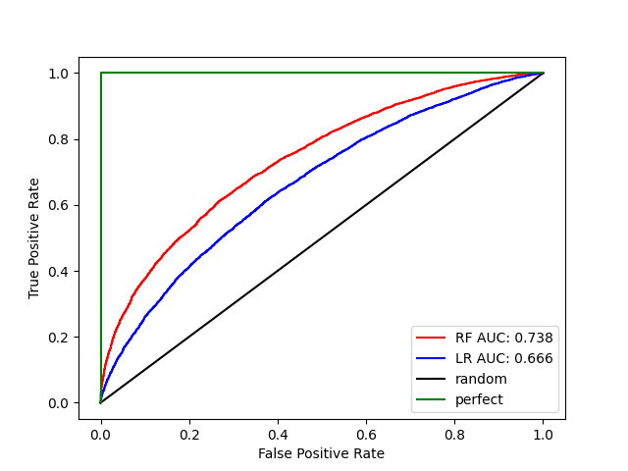

Рис. 10. Крива ROC для обох моделей (з урахуванням площ під кривою)

Площа під кривою для моделі RF (AUC = 0,738) краще, ніж LR (AUC = 0,666). Отже, згідно вищевказаної метрики робимо висновок, що модель RF краще.

Завдання №6: Розробіть програму класифікації даних в файлі data_multivar_nb.txt за допомогою машини опорних векторів (Support Vector Machine - SVМ). Розрахуйте показники якості класифікації. Порівняйте їх з показниками наївного байєсівського класифікатора. Зробіть висновки яку модель класифікації краще обрати і чому.

Лістинг програми:

import numpy as np  
import matplotlib.pyplot as plt  
from sklearn.svm import SVC  
from sklearn.model_selection import train_test_split  
from sklearn.model_selection import cross_val_score  
from utilities import visualize_classifier  
  
# Вхідний файл, який містить дані  
input_file = 'data_multivar_nb.txt'  
  
# Завантаження даних із вхідного файлу  
data = np.loadtxt(input_file, delimiter=',')  
X, y = data[:, :-1], data[:, -1]  
  
# Створення класифікатора SVM  
classifier = SVC()  
  
# Тренування класифікатора  
classifier.fit(X, y)  
  
# Прогнозування значень для тренувальних даних  
y_pred = classifier.predict(X)  
  
# Обчислення якості класифікатора  
accuracy = 100.0 * (y == y_pred).sum() / X.shape[0]  
print("Accuracy of Support Vector Machine classifier =", round(accuracy, 2), "%")  
  
# # Візуалізація результатів роботи класифікатора  
visualize_classifier(classifier, X, y)  
  
# Розбивка даних на навчальний та тестовий набори  
X_train, X_test, y_train, y_test = train_test_split(X, y, test_size=0.2, random_state=3)  
classifier_new = SVC()  
classifier_new.fit(X_train, y_train)  
y_test_pred = classifier_new.predict(X_test)  
  
# Обчислення якості класифікатора  
accuracy = 100.0 * (y_test == y_test_pred).sum() / X_test.shape[0]  
print("Accuracy of the new classifier =", round(accuracy, 2), "%")  
  
# Візуалізація роботи класифікатора  
visualize_classifier(classifier_new, X_test, y_test)  
  
num_folds = 3  
accuracy_values = cross_val_score(classifier, X, y, scoring='accuracy', cv=num_folds)  
print("Accuracy: " + str(round(100 * accuracy_values.mean(), 2)) + "%")  
precision_values = cross_val_score(classifier, X, y, scoring='precision_weighted', cv=num_folds)  
print("Precision: " + str(round(100 * precision_values.mean(), 2)) + "%")  
recall_values = cross_val_score(classifier, X, y, scoring='recall_weighted', cv=num_folds)  
print("Recall: " + str(round(100 * recall_values.mean(), 2)) + "%")  
f1_values = cross_val_score(classifier, X, y, scoring='f1_weighted', cv=num_folds)  
print("F1: " + str(round(100 * f1_values.mean(), 2)) + "%")

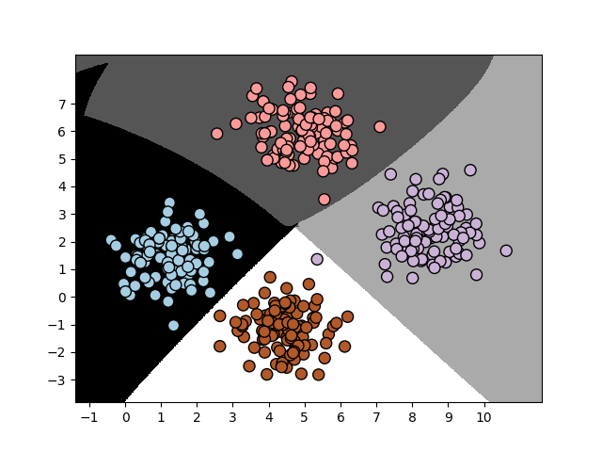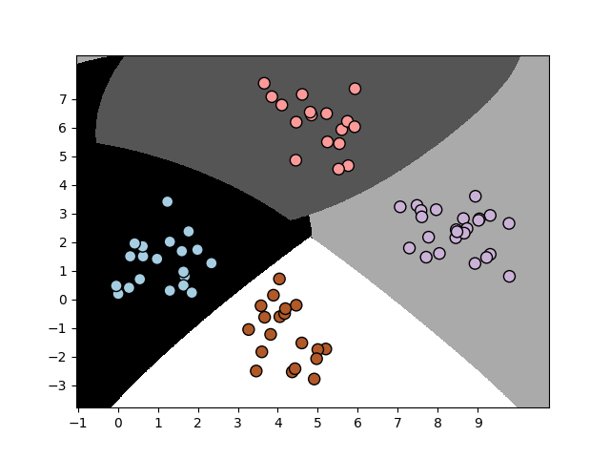

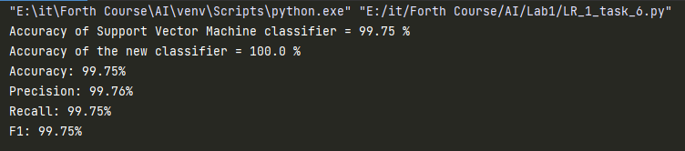

Рис. 11. Результати виконання програми

(Класифікація Support Vector Machine - SVМ)

Показники отримані з показниками обох класифікаторів ідентичні. Тому визначити який класифікатор краще неможливо на даному прикладі. Але зважаючи на те, що наївний байєсівський класифікатор визначає кожну ознаку як незалежну, важко отримати повну картину. Через це доцільніше використовувати класифікатор методу опорних векторів, а, також, він є найпопулярнішим методом класичної класифікації.

Посилання на GitHub: <https://github.com/Raimhal1/AI>

**Висновки:** було досліджено попередню обробку та класифікацію даних, використовуючи спеціалізовані бібліотеки та мову програмування Python. Також, було створено власні функції для знаходження показників. Було досліджено необхідні бібліотеки для оптимальної обробки даних. Також, було використано мову програмування Python та бібліотеку matplotlib для графічного відображення отриманих даних.